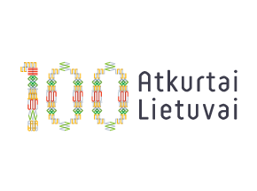
Maloniai kviečiame visą darželio bendruomenę kartu paminėti Lietuvos 100-metį

Mūsų darželyje vyks šie renginiai:

Vasario 9 d., penktadienį, 9.30 val. Vaikų piešinių parodos „Geltona, žalia, raudona“ atidarymas salėje. Dalyvauja „Ožiukų“, „Drugelių“, „Meškučių“, „Žiogelių“ ir „Nykštukų“ grupių vaikai.
Vasario 12 d., pirmadienį, 9.30 val. „Tautinio kostiumo diena“. Renginys salėje. Dalyvauja priešmokyklinių ir vyresniųjų grupių vaikai.
Vasario 13 d., antradienį, 9.30 val. Lietuviško žodžio diena. Vaikai deklamuoja eilėraščius apie Lietuvą.
Vasario 14 d., trečiadienį, 9.30 val. Dainų ir šokių diena. Dalyvauja vaikų lopšelio-darželio „Šaltinėlis“ vaikų ansamblis, dainuoja įstaigos darbuotojų ansamblis, svečiuojasi folkloro ansamblis „Žibinyčia“. Kviečiame priešmokyklinių, vyresniųjų, viduriniųjų amžiaus grupių vaikučius.
16.00 val. Liaudies instrumentais gros Marijampolės Meno mokyklos mokiniai.
Vasario 15 d., ketvirtadienį, 9.30 val. Lietuvos gimtadienio šventė. Dalyvauja priešmokyklinio, vyresniojo ir viduriniojo amžiaus vaikai. Laukiame visų mažųjų lietuvaičių su gera nuotaika, vėliavėlėmis, pasipuošusius tautiniais kostiumais.

